Индивидуальный проект

Третий этап

Елизавета Евгеньевна Прозорова

Содержание

# 1 Цель работы

* Добавить к сайту достижения. Список достижений. Добавить информацию о навыках (Skills). Добавить информацию об опыте (Experience). Добавить информацию о достижениях (Accomplishments).
* Добавить пост на тему “Язык разметки Markdown”

# 2 Выполнение лабораторной работы

1. Сначала я открыла codespace через браузер и стала редактировать подтему Skills, достижения и хобби.

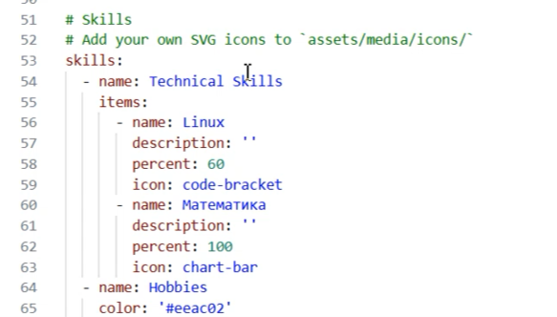

Рис. 1: Skills

Также я добавила информацию о языках.

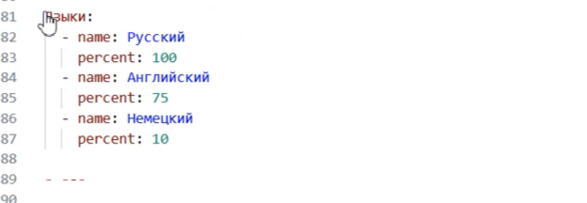

Рис. 2: Языки

1. Теперь я займусь написание поста по теме. Для начала выберу тему.

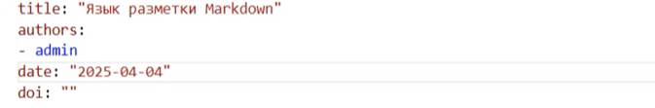

Рис. 3: Тема поста

Я написала полный текст о Markdown.

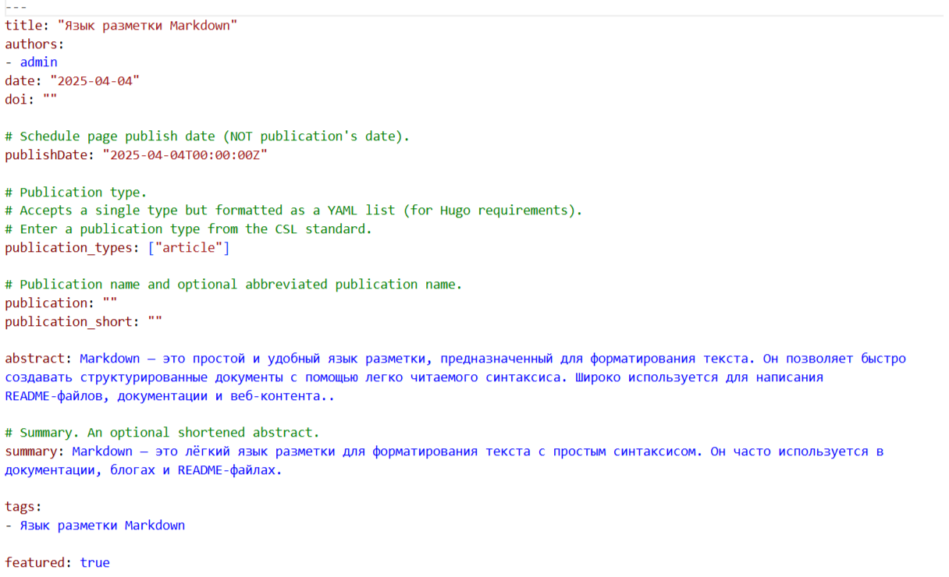

Рис. 4: Итоговый текст

# 3 Выводы

Итак, я добавила информацию о достижениях и прочем и написала новый пост.

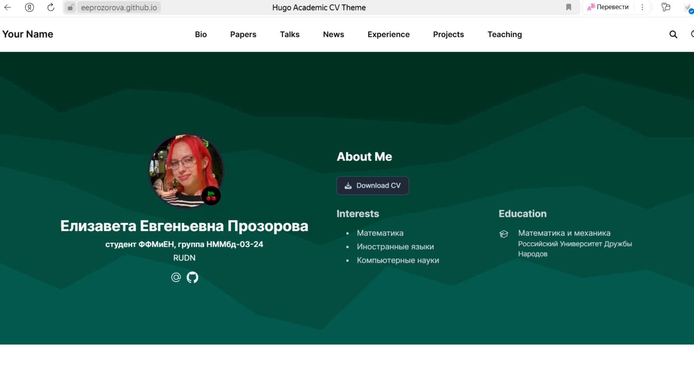

Рис. 5: Мой сайт

:::